
دانشگاه صنعتی قوچان
گروه مهندسی ....

پايان‌نامه دوره‌ي كارشناسي ارشد مهندسي ....-گرایش ...

نام پايان‌نامه
بررسی تأثیر ....

نام دانشجو
محسن ...

استاد راهنما:
دکتر ...

تابستان 1399



صورت جلسه دفاع برای دانشجویان کارشناسی ارشد(برای دانشجویان کارشناسی لازم نمی باشد)
در صورتی که جلسه دفاع دانشجو مجازی می باشد، از کارشناس مربوطه صورت جلسه دفاع را دریافت نماید.

اظهار نامه
اينجانب ............................................. دانشجوي کارشناسی ارشد/دكتري تخصصی (Ph.D.) رشته مهندسی................گرايش .......................................... دانشكده..............................دانشگاه صنعتی قوچان، گواهي مي‌دهم كه پايان‌نامه/رساله تهیه شده توسط اینجانب با عنوان «................................................................................................................................................................................« به راهنمايي استاد محترم سركار خانم/جناب آقاي ......................................................... توسط شخص اينجانب انجام گرفته و صحت و اصالت مطالب تدوين شده در آن را تأیيد می‌نمایم. چنانچه هر زمان، دانشگاه آگاه شود که گزارش پایان‌نامه/رساله حاضر، صحت و اصالت لازم را نداشته است، آن دانشگاه حق دارد، مدرك تحصيلي اينجانب را مسترد و ابطال نمايد. همچنين اعلام مي‌دارد در صورت بهره گيري از منابع مختلف شامل، گزارش‌هاي تحقيقاتي، رساله، پايان‌نامه، كتاب، مقالات تخصصي و غيره، به منبع مورد استفاده و پديدآورنده آن به طور دقيق ارجاع داده شده و نيز مطالب مندرج در پايان‌نامه/رساله حاضر تاكنون براي دريافت هيچ نوع مدرك يا امتيازي توسط اينجانب و يا ساير افراد به هيچ كجا ارائه نشده است. در تدوين متن پايان‌نامه/رساله حاضر، چارچوب (قالب) مصوب گروه مهندسی برق دانشگاه صنعتی قوچان (واقع در بخش دریافت فایل در تارنمای گروه مهندسی برق دانشگاه) به طور كامل رعایت شده است. در پایان اعلام می‌دارم كليه حقوق مادي ناشي از پایان‌نامه/رساله حاضر، متعلق به دانشگاه صنعتی قوچان مي‌باشد.

نام و نام خانوادگي دانشجو (دست نويس) ........................................
امضاء دانشجو:
تاريخ:

حق چاپ و تكثير و مالكيت (Copyright and Ownership) این پایان‌نامه
به دانشگاه صنعتی قوچان واگذار شده‌ است.

تقدیم

تشكر و قدرداني

چکيده
چكيده حداكثر 200 كلمه و در يك بند ارائه شود. در چكيده بايد مسئله‌ی مورد بررسي بيان گردد. از آوردن جملات كلّي كه جاي آن در مقدمه است در اينجا پرهيز و به‌طور مشخص ويژگي‌هاي پژوهش به اختصار طرح شود. در پايان نامه، چكيده بايد به‌طور بسيار موجز شامل بيان نوآوری‌ها، ويژگي‌هايي كه آن‌ را از كارهاي انجام شده‌ي اخير متمايز مي‌كند، روش حل مسئله و ارائه‌ي نتايج پژوهش باشد. در چكيده بايد به دستاوردهای پژوهش در مقايسه با پژوهش‌هاي انجام شده‌ي قبلي اشاره كرد. مثلاً مي‌توان از جملاتي شبيه اين استفاده نمود: برخلاف روش‌های موجود كه اين و آن كاستي‌ها را دارد روش پيشنهادي داراي چنين و چنان ويژگي‌ها مي‌باشد. نتايج حاكي از آن است كه روش پيشنهادي در مقايسه با روش‌هاي مرسوم اين معيار كارايي را بهبود بخشيده است.

واژگان كليدی: كليد واژه‌ي اول، كليد واژه‌ي دوم، (حداكثر پنج كليد واژه كه عبارات و اصطلاحات مرسوم و شناخته‌شده در ادبیات مربوط به پژوهشِ انجام شده باشد بر اساس حروف الفبا آورده شود).

فهرست مطالب
عنوان صفحه
فهرست جدول‌ها ‌ج
فهرست شکل‌‌ها ‌د
فهرست علائم و نشانه‌ها ‌ه
فصل 1- مقدمه 1
1-1- پيشگفتار 1
2-1- هدف از اين الگو و دستورالعمل 1
فصل 2- ساختار بيان مطالب 2
1-2- بخش‌های گزارش و ترتيب آن‌ها 2
2-2- فصول متن اصلي گزارش 2
3-2- نكات کلی در نحوه بيان 3
فصل 3- سبك نگارش 5
1-3- مقدمه 5
1-1-3- ديدن سبك‌هاي تعريف شده 5
2-1-3- اعمال سبك‌ مورد نظر روي متن 5
3-1-3- توليد يك سبك جديد 5
2-3- سبك نگارش متن 6
3-2-1- شروع پاراگراف 6
3-2-2- ادامه يک پاراگراف 6
3-2-3- تصحيح سبك پاراگراف‌های از قبل تايپ شده 6
3-3- قلم 7
4-3- صفحه‌بندي 8
3-4-1- حاشيه صفحه‌ها 8
3-4-2- شماره‌گذاري صفحه‌ها 8
3-4-3- مشخصات جلد گزارش نهايي 8
5-3- فصل‌بندي 9
3-5-1- شماره‌گذاري بخش‌ها و زير بخش‌ها 9
6-3- نحوه تهيه فهرست مطالب 9
7-3- جدول‌ها و شکل‌ها 11
3-7-1- شماره‌گذاري خودكار شکل‌ها و جدول‌ها 12
3-7-2- ارجاع به يک شکل و يا جدول 13
3-7-3- مزاياي استفاده از Caption 13
3-7-4- نحوه تهيه فهرست شکل‌ها و جدول‌ها 14
8-3- توضيحات متن با استفاده از پانِوِشت 15
3-8-1- درج لغات انگليسي در متن فارسي 16
9-3- روابط رياضي و فرمول‌ها 16
10-3- نحوه تازه‌سازی شماره‌ها به‌صورت خودكار 17
11-3- نحوه مرجع دهي در متن با استفاده از پايان‌نِوِشت 18
1-1-11-3- درج شماره مرجع براي اولين بار 18
2-1-11-3- مثال‌هايي از شيوه ذکر مرجع در فهرست مراجع 19
3-11-1-3- درج شماره براي مرتبه دوم به بعد 20
ضميمه ‌أ - سبك‌هاي تعريف شده و موارد استفاده هر کدام 21
ضميمه ‌ب - نحوه کپي برداري سبك‌هاي موجود در يک فايل به فايل ديگر 22
ضميمه ‌ج - نحوه مناسب توليد فايل pdf 24
ضميمه ‌د - استفاده از نرمافزار ویراستیار 25
ضميمه ‌ه - نكات قابل توجه در ارائه شفاهي 27
فهرست مراجع 28
واژه نامه پارسي به انگليسي 29
واژه نامه انگليسي به پارسي 30

فهرست جدول‌ها
عنوان صفحه
جدول أ-1: سبك‌هاي تعريف شده و موارد استفاده آن‌ها 21

فهرست شکل‌‌ها
عنوان صفحه
شکل ‏3-1: دیدن سبکهای تعریف شده 5
شکل ‏3-2: انتخاب پاراگرافهای با سبک یکسان 7
شکل ‏3-3: پنجره توليد فهرست مطالب 10
شکل ‏3-4: بهنگام کردن محتواي جدول فهرست مطالب 11
شکل ‏3-5: پنجره caption 12
شکل ‏3-6: پنجره Cross-reference 13
شکل ‏3-7: تنظيمات لازم براي تهيه فهرست شکل‌ها و جدول‌ها 14
شکل ‏3-8: تنظيمات پانِوِشت 15
شکل ‏3-9: پنجرهی انتخاب ویرایشگر معادله 17
شکل ‏3-10: ویرایشگر معادله 17
شکل ‏3-11: فشردن مربع كوچك پايني سمت راست براي آوردن پنجره Endnote 18
شکل ‏3-12: تنظيمات لازم براي درج مراجع 19

فهرست علائم و نشانه‌ها
عنوان علامت اختصاري
ضريب ميرايي 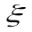
فرکانس طبيعي 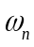
ورودي اغتشاش خارجي 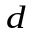
تابع حساسيت 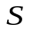
تابع مکمل حساسيت 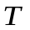

مقدمه

پيشگفتار
تحقيق‌ مانند هر كار ديگري‌، دانشي‌ است‌ كه‌ مستلزم‌ شناخت‌ اصول، قواعد و روش‌ها مي‌باشد‌ و پژوهشگر با فراگرفتن‌ و قبول‌ كردن‌ آن‌ اصول‌، علاوه‌ بر اعتبار بخشيدن‌ به‌ دستاوردهاي‌ تحقيقاتي‌ خويش ‌و دستيابي‌ به‌ نتايج‌ جديد و مفيد در ساية‌ جستجو و كاوش‌ مستمر و بي‌وقفه‌، چه‌ بسا به‌ ترميم‌ خطاهاي ‌پيشين‌ خود يا ديگران‌ نيز توفيق‌ يابد.

هدف از اين الگو و دستورالعمل
هدف‌ اساسي‌ از تهيه اين دستورالعمل، دستيابي‌ به‌ الگويي‌ جامع‌ و استاندارد نمودن‌ چارچوب‌ تدوين‌ گزارش سمينار و پايان‌نامه کارشناسي ارشد است‌. فايل حاضر به گونه‌اي تدوين شده است که دانشجو خواهد توانست از آن به‌عنوان يک الگو استفاده نمايد. در اين فايل الگو، سبك‌هاي مختلفي متناسب با نيازهاي موجود در تدوين گزارش، تعريف شده‌ که در جاي خود به توضيح آن‌ها پرداخته مي‌شود. الگوي ارائه شده ضمن ساده كردن كار دانشجويان در ارائه سريع و مناسب فعاليت خود به‌صورت حرفه‌اي، سبك ارائه را در بين دانشجويان يكسان مي‌نمايد. در اين دستورالعمل، علاوه بر موارد فوق، در حدّ نياز به چگونگي استفاده از قابلیت‌های پيشرفته نرم‌افزار مايكروسافت ورد 2013 در انجام اين امر پرداخته شده است.

ساختار بيان مطالب

بخش‌های گزارش و ترتيب آن‌ها
گزارش سمينار و پايان نامه بايد حاوي بخش‌هاي زير به ترتيب ذکر شده باشد:
- صفحه عنوان فارسي
- صفحه بسم الله
- صفحه تاييديه هیئت داوران (براي پايان‌نامه)
- اظهارنامه
- حق کپی رایت
- صفحه تقديم (اختياري)
- صفحه تقدير و تشکر (اختياري)
- چکيده فارسي (حداکثر 200 كلمه به همراه 4 تا 5 کليد واژه)
- فهرست مطالب: شامل عناوين اصلي و فرعي فصل‌ها، عنوان فهرست مراجع و پيوست‌ها
- فهرست جدول‌ها (در صورت وجود)
- فهرست شکل‌ها (در صورت وجود)
- فهرست علائم و اختصارات (در صورت وجود)
- متن اصلي
- پیوست‌ها (در صورت وجود)
- فهرست مراجع
- واژه‌نامه انگليسي به فارسي
- واژه‌نامه فارسي به انگليسي
- چکيده انگليسي به همراه کلمات کليدي انگليسي
- صفحه عنوان انگليسي

فصول متن اصلي گزارش
مثالي از عناوين فصول مختلف به شرح زير مي‌باشد:
- مقدمه (در اين فصل از آوردن معادلات رياضي پرهيز شود و فقط به‌صورت بياني و با مرجع دهي فراوان بحث و بررسي انجام گردد)
  - پيشگفتار (مقدمه‌ی مقدمه، پيشگفتار نام دارد)
  - تاريخچه
  - شيوه‌هاي نوين (مرور كوتاه و بررسي نقاط ضعف و قوّت روش‌ها)
  - هدف از انجام تحقيق
  - نوآوري تحقيق (براي پايان‌نامه)
  - ساختار گزارش
- ارائه مفاهيم اوليه مورد نياز با انتخاب عنوان مناسب (تنها به طور مختصر مواردي ارائه شوند كه مستقيماً در فصول انتهايي مورد استفاده قرار مي‌گيرند و در کتاب‌های درسي به سبك مورد نياز مدوّن نشدهاند).
  - مقدمه
  - ...
  - نتیجه‌گیری
- بررسي جزئي تحقيقات جديد مرتبط
  - مقدمه
  - نقد، و مقايسه آخرين فعالیت‌های مرتبط انجام شده و به روز
  - ...
  - بررسي زمینه‌های كاربردي موضوع
  - نتیجه‌گیری (مقايسه جزئي و نتیجه‌گیری از فعاليت‌هاي ارائه شده در اين فصل)
- ارائه روش جديد پيشنهادي با انتخاب عنوان مناسب (براي پايان نامه)
  - مقدمه
  - ...
  - نتیجه‌گیری (مقايسه جزئي و نتیجه‌گیری از فعاليت‌هاي ارائه شده در اين فصل)
- شبیه‌سازی (در پايان نامه براي تأييد نتايج تئوري به دست آمده در فصل قبل)
- نتيجه‌گيري و پيشنهادات
  - نتیجه‌گیری (مقايسه كلي و نتیجه‌گیری از فعاليت‌هاي ارائه شده در فصول قبلي)
  - پيشنهادات (ليست فعالیت‌های باز تحقيقاتي در راستاي ادامه اين تحقيق)

نكات کلی در نحوه بيان
در ارائه متن، نكات زير را رعايت كنيد:
- پاراگراف حتماً از چند جمله تشکیل می‌شود. پاراگراف یک جملهای ممنوع!
- جملات غير حرفه‌ای و محاوره‌اي نباشند.
- در جملات پی در پی مربوط به یک پاراگراف، تمام افعال به یک صورت (معلوم یا مجهول) استفاده شود.
- متن ارائه شده پيوستگي مفهومي داشته باشد و مطالب يك موضوع بهطور متمركز تنها و تنها در يك جا يافت شود.
- از آوردن جملات تكراري (حتي از نظر مفهوم) خودداري شود.
- به منظور حفظ جنبۀ علمي و تحقيقاتي گزارش، از ذکر نام افراد و تبليغ نام‌هاي تجاري پرهيز گردد. در صورت نیاز میتوان با ذکر شمارۀ مرجع، به فعاليت افراد (بجاي خود افراد) اشاره نمود.
- نوآوری دانشجو بایستی همراه با اثبات آن ارائه شود. همچنین هيچ پاراگرافي كه اشاره به كار ديگران دارد نبايد بدون مرجع دهي ارائه شود.
- در پايان‌نامه، نوآوري دانشجو بايد كاملاً از كار ديگران جدا شده باشد. دستاوردهاي ديگران بايد صرفاً در فصول اولیه و به‌طور مجزّا معرفی شده و در فصول انتهايي منحصراً نوآوري دانشجو ارائه گردد. در صورت نياز، درطي ارائه نوآوري، با پرهیز از تکرار معادلات، با ذکر شماره به معادلات فصول قبلي اشاره گردد.
- نكات نگارشي كه در لا‌به‌لاي فصول بعدي حسب ارتباط بيان گرديده است به دقّت رعايت گردند.

سبك نگارش

مقدمه
استفاده از سبك اين قابليت را براي نويسنده فراهم مي‌آورد که در صورت نياز به تغيير تنظيمات متن يا بخشي از آن که ممکن است در مکان‌هاي مختلفي از متن وجود داشته باشد (به‌عنوان مثال نوع قلم، اندازه، تورفتگي و ...) فقط کافي است سبك مربوطه اصلاح شود تا تغييرات مورد نظر به صورت خودکار در بخش‌هايي از متن که از آن سبك استفاده شده باشد، اعمال گردد.

ديدن سبك‌هاي تعريف شده
براي ديدن سبك‌هاي تعريف شده مي‌توان مربع كوچك در گوشه پاييني سمت راست styles در منوي را Home كليك کرد. با انتخاب گزينه مزبور در سمت راست صفحه Styles باز مي‌شود.
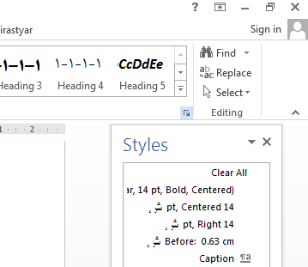
شکل ‏3-1: دیدن سبکهای تعریف شده

اعمال سبك‌ مورد نظر روي متن
براي اعمال سبك مورد نظر روي بخش مورد نظر متن کافي است که آن بخش از متن را انتخاب كرده و سپس روي نام سبك مورد نظر کليک کرد.

توليد يك سبك جديد
تلاش كنيد از تغيير دادن دستي پاراگراف‌ها بپرهيزيد، و در صورت نياز به يك فرمت جديد، پس از تغيير دستي يك پاراگراف، آن را به‌صورت يك سبك جديد تعريف نماييد. اين كار را با انتخاب آيكون Newstyle زير پنجره style انجام دهيد. البته با توجه به اينكه سبك‌هاي اين فايل تقريباً كامل است، نيازي به اين كار نداريد.

سبك نگارش متن
با توجه در پنجره سبك‌ها مي‌توان ديد که دو سبك با نام‌هاي Normal و NewParagraph وجود دارد. اين‌ دو سبك براي نوشتن متن يک پاراگراف اختصاص داده شده‌اند.

شروع پاراگراف
براي شروع يک پاراگراف جديد لازم است از سبك NewParagraph استفاده کرد.

ادامه يک پاراگراف
همان‌طور که مي‌دانيد نرم‌افزار مايكروسافت Word پاراگراف‌ها را با فشردن Enter خاتمه يافته تلقي مي‌کند. گاهي اوقات لازم است در يک پاراگراف به دلايلي مانند تايپ فرمول و يا شکل از Enter استفاده کرد. از نظر نگارشي متن تايپ شده بعد از فرمول بايد داراي خواص متن قبل باشد و در ضمن مواردي مانند فرورفتگي در ابتداي پاراگراف را نداشته باشد. در چنين مواردي لازم است از سبك Normal استفاده کرد.
از قرار دادن سطور خالي و اضافي در طول متن اجتناب كنيد. بين كلمات داخل پاراگراف‌ها بيش از يك فاصله نباشد. فواصل اضافي و سطرهای خالي را با استفاده از جستجو پيدا نموده و حذف كنيد.

تصحيح سبك پاراگراف‌های از قبل تايپ شده
براي تصحيح اصلاح سبك يك پاراگراف كه قبلاً تايپ كرده‌ايد، كافي است موس را در داخل پاراگراف قرار دهيد و سپس از پنجرۀ سبك، سبك مربوطه را انتخاب كنيد. راه سریع‌تر اين است كه ابتدا نوع سبكي كه از قبل پاراگراف داشته را پيدا كنيد و با زدن دگمه سمت راست سبك، select all را انتخاب كنيد. اين گزينه تمامي پاراگراف‌های مشابه را پيدا مي‌كند. سپس از پنجره سبك، سبك مربوطه را انتخاب كنيد تا سبك همگي پاراگراف‌های انتخاب شده تغيير يابد.
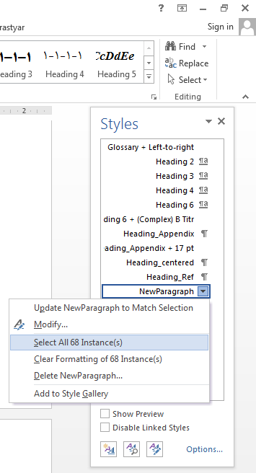
شکل ‏3-2: انتخاب پاراگرافهای با سبک یکسان

قلم
نوع قلم مورد استفاده در تمامي متن، يکنواخت و ترجيحاً قلم‌هاي فارسي B Nazanin يا B Lotus نازک با اندازه 14 و قلم انگليسي Times New Roman نازک با اندازه 12 در متن و اندازه 10 در پانِوِشت باشد. نوع و اندازه قلم براي عناوين مي‌تواند متفاوت انتخاب شود. براي عناوين (Heading 1,2,3) از قلم B Titr استفاده گردد؛ و براي عناوين ریزتر (Heading 4,5) از قلم متن ولي به‌صورت ضخیم استفاده گردد. در اين فايل نمونه اين اطلاعات در سبك‌هاي مختلف تنظيم و ذخيره شده‌اند كه به‌راحتی قابل انتخاب هستند.

صفحه‌بندي
کليه قسمت‌هاي گزارش به صورت دو رو بر روي کاغذ سفيد مرغوب با ابعاد 7/29×21 سانتي متر (A4) تايپ شوند.

حاشيه صفحه‌ها
فاصله سطرها در کل متن به‌صورت تك سطر باشد. فاصله متن تا لبه‌ بالايي، چپ و راست 5/2 و تا لبه پاييني صفحه 2 سانتي‌متر باشد البته يك فاصله 5/0 سانتي متري براي شيرازه از سمت راست در نظر گرفته شود. اين حاشيه‌ها بايد در سرتاسر گزارش رعايت شوند. در صورتي که در برخي موارد اندازه شکل‌ها يا جدول‌ها بزرگ‌تر از فضاي داخل حاشيه‌ها باشد، با کوچک کردن آن‌ها و يا با استفاده از کاغذ A3 (به‌صورت تاخورده) حاشيه رعايت شود.

شماره‌گذاري صفحه‌ها
- هیچ‌کدام از صفحات قبل از فهرست‌ها شماره‌گذاري نمي‌شوند.
- صفحات «فهرست‌ها» با حروف ابجد شماره‌گذاري مي‌شوند. فهرست‌ها شامل فهرست مطالب، فهرست علائم و نشانه‌ها (در صورت نياز)، فهرست جداول (در صورت نياز) و فهرست اشکال (در صورت نياز) مي‌باشد.
- شماره‌گذاري با اعداد از اولين صفحه (مقدمه) آغاز شده و تا آخرين صفحه متن فارسي ادامه مي‌يابد. شماره صفحات بايد در وسط و چسبيده به قسمت فوقاني حاشيه پايين صفحه درج شود.
- کليه صفحات متن اصلي پايان‌نامه بايد شماره گذاري شوند.

مشخصات جلد گزارش نهايي
- جنس جلد از مقوا با ضخامت 2 تا 3 میلی‌متر با روکش چرم مصنوعي (گالينگور) باشد.
-رنگ جلد برای پایان نامه کارشناسی ارشد رشته های عمران: قهوه ای، شیمی: سوسنی، ریاضیات: طوسی برق:مشکی می باشد.
- قطع جلد نيم سانتي متر بزرگ‌تر از قطع کاغذ باشد.
- نوشته‌های روي جلد به صورت زرکوب چاپ شوند.
- در قسمت عطف، عنوان گزارش، نام نويسنده و سال به صورت زرکوب چاپ شوند.

فصل‌بندي

شماره‌گذاري بخش‌ها و زير بخش‌ها
بخش‌ها و زير بخش‌ها بايد به عدد شماره‌گذاري ‌شوند، به طوري که شماره فصل در سمت راست و شماره بخش بعد از آن آورده شود مانند:
3-2-4 بيان کننده زيربخش 4 از بخش 2 از فصل 3 است.
3-2-4-1 بيان کننده زير بخش 1 از زيربخش 4 از بخش 2 از فصل 3 است.
در حالت کلي متن گزارش را مي‌توان به چند سطح تقسیم‌بندی کرد.
- سطح اول که شامل عناوين فصل‌ها است. براي اين بخش متن بايد از سبك Heading1 استفاده کرد. به‌عنوان مثال عنوان بخش «شيوه نگارش» که با شماره مشخص شده است از اين دسته است.
- سطح دوم که شامل عناوين اولين زير فصل‌ است. براي اين بخش متن بايد از سبك Heading2 استفاده کرد. به‌عنوان مثال زير بخش «شماره‌گذاري» که با دو شماره مشخص شده است.
- سطوح بعدي نيز به همين ترتيب در اين فايل الگو تعريف شده‌اند.

نحوه تهيه فهرست مطالب
در صورتی که قواعد ذکر شده در اين گزارش رعايت شده باشد، براي تهيه فهرست مطالب نياز به صرف زمان نخواهد بود. براي این کار لازم است مراحل زير دنبال شود:
- در صفحه‌اي که قرار است فهرست مطالب درج شود درست در اولين خط (زير خط جدا کننده) مکان نما قرار گيرد.
- مسير References/Table of Contents/Insert Table of Contents انتخاب شود. در این صورت پنجره زير ظاهر مي‌شود
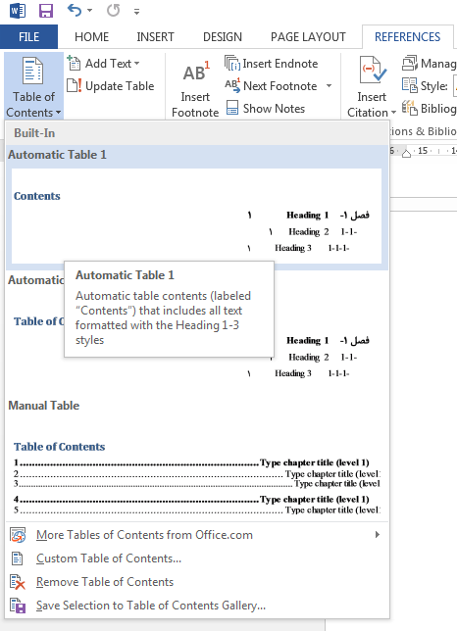
شکل ‏3-3: پنجره توليد فهرست مطالب
- با انتخاب Automatic Table 1 یا Automatic Table 2 ليست موضوعاتي که در سطح‌بندی متن دخالت دارند در مکان مورد نظر ايجاد خواهند شد.
- در برخي موارد ممکن است جهت خطوط جدول توليد شده از چپ به راست باشند که مي‌توان با انتخاب همه آن جدول و تغيير جهت خطوط آن را راست به چپ نمود.
- بعد از آن با کليک راست کردن روي جدول توليد شده و انتخاب Update fields و يا فشردن دکمه F9 پنجره زير ظاهر مي‌شود.
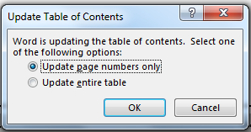
شکل ‏3-4: بهنگام کردن محتواي جدول فهرست مطالب
ممکن است تا اين مرحله هنوز اعداد شماره صفحات به صورت انگليسي باشند که با یک‌بار بهنگام کردن شماره صفحات اين مشکل حل مي‌شود. در صورتی که جدول نياز به تغيير کلي داشته باشد. مثلاً يک عنوان اضافه و يا کم شده باشد، با انتخاب گزينه Update entire table مي‌توان مجدداً جدول را بهنگام کرد.

جدول‌ها و شکل‌ها
تمامي شکل‌ها (تصويرها، نمودارها، منحني‌ها) و جدول‌ها بايد با کيفيت مناسب تهيه شوند. به گونه‌اي که کپي تهيه شده از آن‌ها از وضوح کافي برخوردار باشد. تلاش شود تا جايي كه ممكن است از وارد كردن شکل‌ها به‌صورت Bitmap خودداري شود. چون حجم آن بالا و كيفيت آن كم است و در صورت تغيير طول و عرض آن کیفیت آن به شدت كاهش مي‌يابد. شکل‌ها حتي‌الامكان به‌صورت drawing objects و قابل ويرايش جزء به جزء با كليك سمت راست بر روي آن باشد، و اگر اين امکان‌پذیر نبود، تصوير به‌صورت jpeg منتقل شود كه داراي حجم نسبتاً قابل قبولي است. نمودارهاي MATLAB را به فرمت windows meta file (فرمت ) ذخیره کرده و در فایل ورد قرار دهید.
تمامي شکل‌ها و جدول‌ها بايد به ترتيب ظهور در هر فصل، شماره گذاري شوند. مثلاً براي جدول‌هاي فصل 2، جدول 2-1 و 2-2 و…، براي جدول‌هاي فصل 3، جدول 3-1 و 3-2 و …ذکر شود. عنوان جدول‌ها در بالاي آن‌ها و عنوان شکل‌ها در زير آن‌ها ذکر گردد. شماره شكل و يا جدول نبايد در پرانتز داده شود تا اينكه با معادلات اشتباه نگردد.
بعد از وارد کردن شکل در مکان مورد نظر لازم است سبك Figures روي آن اعمال شود. بعد از نوشتن عنوان شکل‌ها بايد سبك Caption_Figureو بعد از نوشتن عنوان جداول بايد سبك Caption_Table روي‌ آن اعمال شود.
مرجع دهي در انتهاي عنوان شكل يا جدول براي تمامي شکل‌ها و جداولي كه از مرجع ديگري اقتباس شده لازم است. شماره مرجع در عنوان جدول يا شکل ذکر گردد. همچنين لازم است به کليه شکل‌ها و جدول‌ها قبل از محل قرارگيري آن‌ها در متن، با ذكر شماره اشاره شده باشد. عنوان شكل كمتر از يك خط و ترجيحاً نيم خط و به‌صورت جمله ناقص باشد. بقيه توضيحات در متن آورده شود.

شماره‌گذاري خودكار شکل‌ها و جدول‌ها
به طور کلي براي شماره‌گذاري موضوعاتي که متعلق به يک خانواده هستند (مثلاً خانواده شکل‌ها‌، خانواده جدول‌ها و خانواده فرمول‌ها) لازم است در بخش Caption معادل هر خانواده يک عنوان تعريف نمود. براي اين کار لازم است مسير References/Captions/Insert Caption دنبال شود. بعد از دنبال کردن اين مسير پنجره ظاهر خواهد شد.
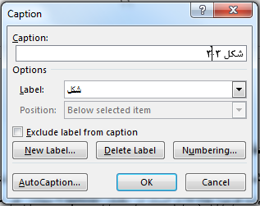
شکل ‏3-5: پنجره caption
در صورتی که در فيلد Label عنوان مورد نظر وجود نداشته باشد با انتخاب دکمه NewLabel مي‌توان عنوان خانواده مورد نظر را تعريف کرد (اين عنوان مي‌تواند هم به فارسي و هم به انگليسي باشد). پس از آن با انتخاب دکمه Numbering مي‌توان تنظيمات لازم براي شماره‌گذاري را انجام داد. با اين کار نرم‌افزار براي هر خانواده يک پايگاه داده ايجاد مي‌کند که به ترتيب شماره‌گذاري در متن مرتب شده‌اند.
در صورتي كه مشاهده كرديد بخشي از عدد وارد شده توسط caption در متن به‌صورت انگليسي است، براي حل مشكل، بايد گزينه Exclude label from caption را انتخاب كنيد. ولي در این صورت بعد از فشردن دکمه OK و ايجاد شماره، بايد عنوان خانواده مورد نظر (به‌عنوان مثال "شکل") به طور دستي در متن تايپ شود. به عبارتی فقط شماره آن عضو از خانواده این‌گونه به طور خودكار اضافه مي‌شود..
توجه به اين نکته لازم است که در صورتی که جاي اين شماره در متن تغيير کند (که معمولاً با تغيير مکان يکي از اعضاي آن خانواده مثلاً تغيير مکان شکل لزوم پيدا مي‌کند) نرم‌افزار به طور خودکار (و يا پس از انتخاب كل متن و فشردن كليد F9) مکان آن عضو از خانواده را نيز اصلاح مي‌کند. به اين ترتيب ديگر نياز به داشتن دغدغه اصلاح شماره درج شده (مثلاً هنگامی‌که يک شکل جديد قبل از شکل مزبور اضافه و يا حذف مي‌شود) وجود ندارد.

ارجاع به يک شکل و يا جدول
در صورتی که براي شماره‌گذاري شکل‌ها و يا هر خانواده ديگر از اشياء از Caption استفاده شده باشد، هر جا لازم باشد که به يک عضو از يک خانواده ارجاع شود (مثلاً در متن به يک شکل ارجاع شود) بجاي اينکه به طور دستي شماره آن عضو درج گردد، مي‌توان این کار را از طريق مسير References/Captions/Cross-reference انجام داد. در این صورت پنجره‌ شکل ‏3-6 ظاهر مي‌شود که يکي از فيلدهاي آن Reference type است. در اين فيلد مي‌توان عنواني را که در مرحله قبل براي خانواده مورد نظر تعريف شده است را مشاهده و انتخاب کرد. با انتخاب آن عنوان، کليه عناصر آن خانواده به ترتيب ظهور در متن در پنجره For which … ظاهر خواهند شد. حال با انتخاب عضو مورد نظر از آن خانواده (مثلاً شکل) و انجام تنظيم فيلد Insert reference to (که براي شکل‌ها و جدول‌ها معمولاً only label and number استفاده مي‌شود) و فشردن کليد insert شماره و يا عنوان عضو مورد نظر از آن خانواده در مکاني که مکان‌نما قرار دارد ظاهر خواهد شد. توجه به اين نکته لازم است كه اگر با نگه ‌داشتن دگمه كنترل بر روي اين عدد كليك كنيم، مكان نما به محل شكل (محلي که براي اولين بار Caption تعريف شده است) منتقل مي‌شود.
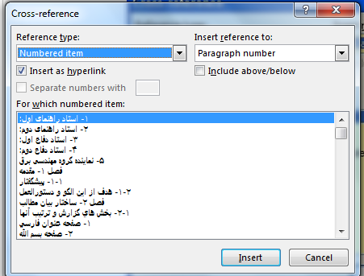
شکل ‏3-6: پنجره Cross-reference

مزاياي استفاده از Caption
هر چند انجام اين همه مراحل براي درج يک شماره در متن زياد به نظر مي‌رسد اما انجام این کار مزاياي زير را به دنبال دارد:
- نويسنده هيچ دغدغه‌اي از اضافه کردن شکل و يا جدول در متن ندارد چون مطمئن است در صورتی که نياز به تغيير شماره شکل‌هاي (جدول‌هاي) ديگر باشد نرم‌افزار آن‌ها به طور خودکار انجام مي‌دهد.
- در صورت نياز به فهرست گیری از اعضاي يک خانواده (مثلاً فهرست شکل‌ها و جدول‌ها) مي‌توان این کار را به صورت خودکار انجام داد و حتي در صورتی که بعد از فهرست گیری دوباره خانواده تغيير کند به سادگي مي‌توان فهرست را بهنگام کرد.

نحوه تهيه فهرست شکل‌ها و جدول‌ها
براي تهيه فهرست از شکل‌ها و جدول‌ها مي‌توان از مسير References/Captions/InsertTableOfFigures را انتخاب نمود. در این صورت پنجره زير ظاهر مي‌شود. در قسمت CaptionLablel، جدول و يا شكل را انتخاب كنيد:
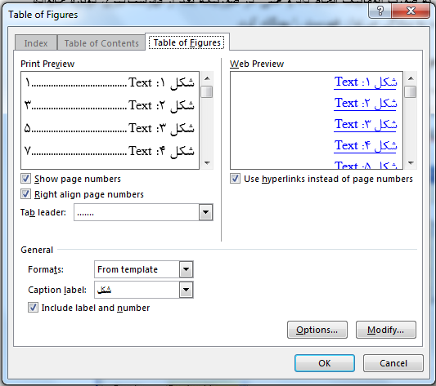
شکل ‏3-7: تنظيمات لازم براي تهيه فهرست شکل‌ها و جدول‌ها
همان‌طور که از شکل ‏3-7 ديده مي‌شود فيلدي با نام Caption label وجود دارد که با باز کردن آن کليه عناوين caption تعريف شده در متن قابل رؤیت است. به‌عنوان مثال اگر شکل‌ها با عنوان " شکل " تعريف شده باشند با انتخاب آن مي‌توان از کليه اعضاي خانواده "شکل" فهرست تهيه کرد (در مورد تهيه فهرست جدول‌ها نيز به طريق مشابه با انتخاب مثلاً "جدول" مي‌توان از اعضاي خانواده جدول فهرست تهيه کرد) . بقيه تنظيمات را مي‌توان متناسب با نياز انجام داد.
توجه: در صورتی که بنا به دلايلي عناوين مختلفي براي شکل‌ها تعريف شده باشد، به‌عنوان مثال Figure، Figure_A1 و Figure_A2 و ... براي تهيه فهرست از همگي‌ آن‌ها مي‌توان ابتدا از اعضاي Figure فهرست تهيه کرده و سپس بلافاصله با قرار دادن مکان‌نما درست بعد از آخرين خط فهرست تهيه شده، براي اعضاي Figure_A1 فهرست تهيه کرد. در اين حالت دو (يا چند) فهرست مختلف پشت سر هم مرتب شده‌اند که براي بهنگام کردن آن‌ها لازم است هر کدام را مجزا بهنگام نمود.

توضيحات متن با استفاده از پانِوِشت
در صورتي که يک عبارت يا واژه نياز به توضيح خاصي داشته باشد اين توضيح را مي‌توان به صورت پانِوِشت در همان صفحه آورد. در اين صورت، عبارت يا واژه توسط شماره‌اي به صورت بالانويس در بالا و سمت چپ آن تايپ مي‌شود و در پانِوِشت، توضيح مربوط به آن شمـاره آورده شود.
در عناوين فصل‌ها و زير فصل‌ها نبايد پانويسي انجام گردد، بلكه بايد در اولين جايي كه در متن استفاده مي‌شود بكار رود. شماره پانِوِشت‌ها در هر صفحه بايد از 1 شروع شود. برای دسترسی به تنظیمات پانِوِشت در برگهی References به بخش Footnotes مراجعه کرده و بر روی مربع کوچک که در سمت راست و پایین کادر قرار دارد کلیک کنید. در این صورت پنجرهای همانند شکل ‏3-8 ظاهر میشود.
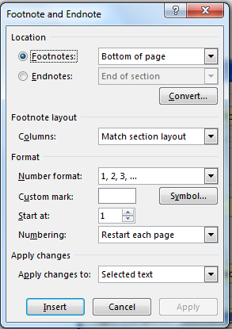
شکل ‏3-8: تنظيمات پانِوِشت

درج لغات انگليسي در متن فارسي
از معادل فارسي لغات در متن استفاده كنيد و تمامي لغات انگليسي بايد در پانِوِشت باشند به غير از مخفف كه اولين بار معادل فارسي آن در متن مي‌آيد و پس از آن مخفف در پرانتز مي‌‌آيد و سپس شماره پانِوِشت داده مي‌شود مانند خطي سازي با پس خور (FL). سپس مي‌توان از FL در متن استفاده نمود. در صورتي كه به هيچ وجه امكان برگرداندن يك نام انگليسي به فارسي وجود نداشت، بايد نام انگليسي در متن به خط فارسي و در پانِوِشت به انگليسي ( يا به خط اصلي ) نوشته شوند.

روابط رياضي و فرمول‌ها
فرمول‌ها در هر فصل به طور جداگانه و به ترتيبي که در متن آورده شده‌اند، در داخل پرانتز به عدد شماره گذاري شوند به طوري که شماره فصل در سمت راست و شماره رابطه بعد از آن آورده شود. شماره‌گذاري فرمول‌ها نيز بايد با استفاده از caption صورت گيرد. روشن است که براي ارجاع به يک فرمول از cross-reference استفاده خواهد شد. فرمول در وسط صفحه و شماره آن در سمت راست صفحه قرار گيرد. طبق نمونه زير:
(‏3-1) 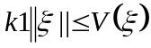
که بيان کننده رابطه 1 از فصل 3 است. برای نوشتن فرمول‌ها در ورد مسیر Insert/Text/Object را دنبال کرده و در پنجرهی باز شده (شکل ‏3-9) Microsoft Equation 3.0 را انتخاب نمایید. با انتخاب این گزینه، ویرایشگر معادله همانند شکل ‏3-10 باز شده و میتوانید معادلات ریاضی را به راحتی بنویسید.
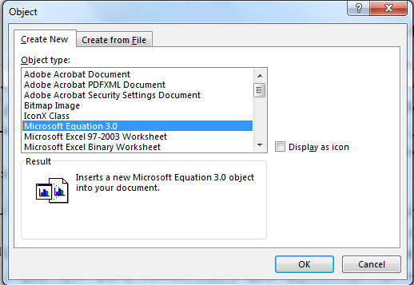
شکل ‏3-9: پنجرهی انتخاب ویرایشگر معادله
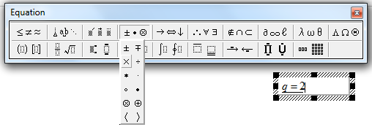
شکل ‏3-10: ویرایشگر معادله
براحتي مي‌توان با استفاده از Cross reference به معادله شماره (‏3-1) در متن ارجاع داد. اگر دکمه كنترل را گرفته و روي (‏3-1) كليك كنيد، مكان نما به محل معادله (‏3-1)خواهد رفت.
براي حفظ منطقي بودن ترتيب بيان، دقت كنيد كه به شماره فرمول قبل از محل قرارگيري فرمول در متن، اشاره نشده باشد. در صورتی که احساس مي‌كنيد اين كار لازم است، بايد فرمول‌هاي را جابجا كنيد تا دستورالعمل فوق قابل انجام باشد.

نحوه تازه‌سازی شماره‌ها به‌صورت خودكار
پس از جابجايي معادلات، شکل‌ها، جداول و يا پس از كپي كردن مجدد آن‌ها شماره‌هاي آن‌ها موقتاً در مقادير قبلي خود باقي مي‌ماند. اين جاي نگراني ندارد و هر زمان كه تمايل به مرتب نمودن شماره‌ها را داشتيد كافي است تمامي آن بخش از متن را كه در آن تغييراتي داده شده انتخاب كنيد و سپس كليد F9 را بفشاريد. براي تازه‌سازی در کل فايل دگمه Ctrl+A را فشار دهيد و سپس دگمه F9 را بزنيد.

نحوه مرجع دهي در متن با استفاده از پايان‌نِوِشت
لازم است در متن به کليه مراجعي که مورد استفاده قرار گرفته‌اند اشاره شود. چنانچه در داخل متن از يک مرجع مطلبي نقل شود بلافاصله پس از خاتمه جمله کروشه‌اي باز و مرجع ذکر گردد. مراجع به ترتيبي که در متن آورده شده‌اند شماره گذاري شوند و به ترتيب شماره در فهرست مراجع ذکر شوند. مرجع دهي نبايد در عناوين فصل‌ها و يا زير فصل‌ها انجام گيرد بلكه در اولين جايي كه در متن استفاده مي‌شود بكار رود.
در فایل‌های docx توليد شده در نرم‌افزار مايكروسافت ورد 2013 مي‌توان به بخش Reference/Citation مراجعه کرد. امّا راه ساده و ابتدايي‌تر كه براي تمامی نسخههای نرمافزار قابل استفاده است، تعريف کردن مراجع را با استفاده از پايان‌نِوِشت براي حالتي که مراجع در متن با شماره ذکر مي‌شوند، است.

درج شماره مرجع براي اولين بار
براي این کار در مکاني که لازم است اولين بار شماره مرجع درج گردد (که در اغلب موارد در مقدمه و مروري بر کارهاي انجام شده است) با كليك كردن بر روي مربع كوچك واقع شده در گوشه پايین سمت راست References/Footnote مطابق شکل ‏3-11پنجره endnote را ظاهر كنيد.
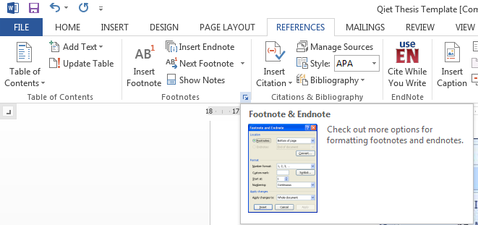
شکل ‏3-11: فشردن مربع كوچك پايين سمت راست براي آوردن پنجره Endnote
تنظيمات لازم براي اين پنجره در شکل ‏3-12 نشان داده شده است:
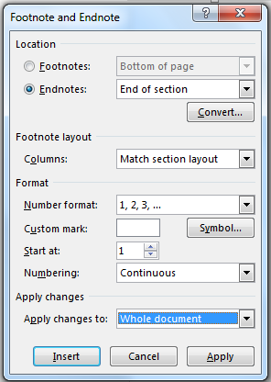
شکل ‏3-12: تنظيمات لازم براي درج مراجع
حال با فشردن دگمه Insert در مکاني که مکان‌نما وجود دارد شماره‌اي ظاهر مي‌گردد. بعد از آن به طور خودکار مکان‌نما به انتهاي متن منتقل شده و لازم است در آنجا اطلاعات مرجع مطابق فرمت مورد نظر درج گردد. لازم به ذکر است که به‌جز شماره بايد بقيه کاراکترهای لازم (مثل [] و يك Tab بعد از كروشه به طور دستي تايپ گردند). با دو بار کليک کردن روي شماره مرجع مي‌توان به شماره مورد نظر در متن سوييچ کرد.
توجه كنيد كه كروشه در متن بايد به صورت كروشه فارسي تايپ شود (Shift-o, Shift-i) تا شماره مرجع نيز فارسي باشد. امّا در فصل مراجع، براي مراجع انگليسي، كروشه بايد انگليسي تايپ شود.

مثال‌هايي از شيوه ذکر مرجع در فهرست مراجع
نحوه مرجع دهي كتاب به‌صورت []، کتاب در اينترنت به‌صورت []، مجلّه به‌صورت []، مجلّه اينترنتي به‌صورت []، مقاله كنفرانس به‌صورت []، اختراع ثبت شده به‌صورت []، استاندارد و گزارش فني به‌صورت []، و پايان نامه کارشناسي ارشد يا رساله دکترا [] مي‌باشد. با بردن ماوس روي هريك از عدد‌هاي بالا اطلاعات آن مرجع روي يك پنجره نمايش مي‌يابد. همچنين با نگه داشتن دگمه كنترل و فشردن ماوس بر روي عدد داخل كروشه مكان‌نما به محل مرجع فوق در فصل مراجع در قسمت پايان‌نِوِشت مي‌رود.

درج شماره براي مرتبه دوم به بعد
براي مرتبه‌هاي دوم به بعد براي ارجاع به يک مرجع درج شده بايد از روش Cross reference استفاده کرد. براي ديدن ليست مراجع بايد در پنجره Reference type عبارت Endnote انتخاب شود.
مثلاً با Cross-reference مي‌توانيم این‌گونه براي دومين بار به مرجع [1] ارجاع دهيم. با نگه داشتن دگمه كنترل و فشردن ماوس بر روي عدد داخل كروشه به اولين محل مرجع دهي باز مي‌گرديم. اگر این کار را روي اولين محل مرجع دهي انجام دهيم، مكان‌نما به محل مرجع فوق در فصل مراجع منتقل مي‌شود.
- سبك‌هاي تعريف شده و موارد استفاده هر کدام
سبك‌هايي که در اين متن تعريف شده‌اند را در جدول أ-1 مي‌توان مشاهده نمود:
جدول أ-1: سبك‌هاي تعريف شده و موارد استفاده آن‌ها
موارد استفاده | نام سبك
عنوان شکل‌ها | Caption_Figure
عنوان جدول‌ها | Caption_Table
معادله نوشته شده | معادله
شماره معادله نوشته شده | Equation_Number
واژه نامه | Glossary
عناوين فصل‌ها و زیر فصل‌ها در سطوح 1 تا 5 | Heading 1-5
عناويني مانند " تاييديه هیئت داوران " كه نبايد در فهرست مطالب بيايند | Heading 6
عنوان ضميمه‌ها | Heading_Appendix
عناوين فهرست‌ها | Heading_centered
عنوان فصل مراجع | Heading_Ref
براي عنوان چکيده، کليد واژه، تعاريف، قضايا، مثال‌ها و مواردي که نياز به قلم ضخیم (Bold) دارند استفاده مي‌شود | Label
پاراگراف جديد در متن | NewParagraph
براي نوشتن ادامه يک پاراگراف استفاده مي‌شود | Normal
متن فهرست علائم و نشانه‌ها | Notation
پاراگراف‌های شماره‌گذاري شده در متن | Numbered Items
شکل‌هاي داخل متن | Figures
جدول‌هاي داخل متن | Tables
نام‌ها در صفحه نخست (مانند نام دانشجو و استاد راهنما و ...) | Title Page Names
بالاي فهرست مطالب (و مشابه آن) اعمال مي‌شود | TOC_Table

- نحوه کپي برداري سبك‌هاي موجود در يک فايل به فايل ديگر
گاهي اوقات ممکن است نياز شود که از سبك‌هاي تعريف شده در يک فايل براي اعمال روي متن فايل ديگر استفاده کرد. در نرم‌افزار مايكروسافت ورد قابليتي براي کپي کردن سبك‌ها از يک فايل به فايل ديگر وجود دارد. براي دسترسي به آن لازم است مسير View/Macros/View Macros دنبال شده. سپس دکمه Organizer انتخاب شود.
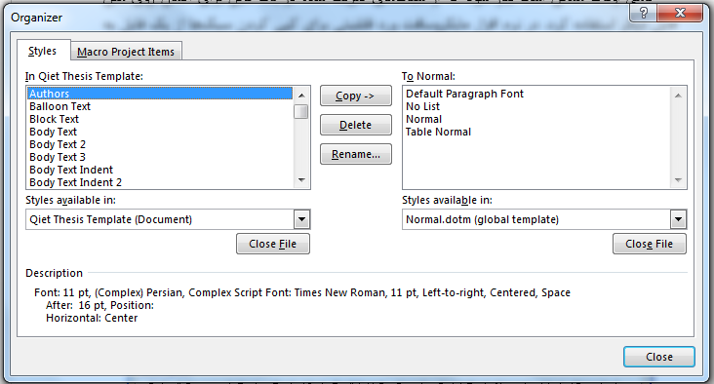
شكل ب- 1: کپي‌کردن سبك‌ها از يک فايل به فايل ديگر
در پنجره فوق دو بخش In و To ديده مي‌شود. با فشردن کليدهاي Close File فایل‌های موجود در پنجره‌هاي In و To پاک خواهد شد. در اين حالت پنجره به صورت زير ظاهر خواهد شد:
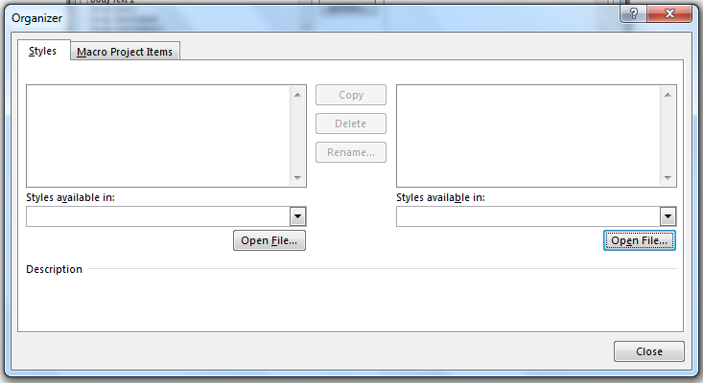
شكل ب- 2: تنظيمات لازم براي کپي کردن سبك‌ها از يک فايل به فايل ديگر
با فشردن دکمه‌هاي Open File در هر دو سمت پنجره فوق مي‌توان دو فايل مبدأ و مقصد را بار نمود. بعد از این کار کليه سبك‌هاي موجود در دو فايل نشان داده خواهند شد. در اين صورت کليه سه عمل Copy، Delete و Rename را مي‌توان براي سبك‌هاي هر فايل و انتخاب سبك‌هاي مورد نظر از يک فايل و کپي در فايل ديگر را انجام داد.
- نحوه مناسب توليد فايل pdf
بهترين روش براي توليد فايل pdf از يك متن فارسي كه تمامي فونت‌ها (حتي فونت‌های بدون مجوّز تكثير) را در خود تعبيه می‌کند و فايلي با حجم حداقل را توليد می‌نماید استفاده از يك درايور چاپ پست اسكريپت می‌باشد كه بجاي چاپ واقعي، يك فايل با پسوند ps را توليد كند. سپس با استفاده از نرم‌افزار Adobe distiller مي‌توان براحتي آن‌ها به يك فايل pdf كم‌حجم تبديل نمود. از مزاياي ديگر اين روش، عدم بروز اشكال جابجايي حروف فارسي به هنگام چاپ واقعي می‌باشد.
يكي از بهترين درايورها كه استفاده از آن قویاً توصيه مي‌شود، درايور چاپ پست اسكريپت رنگي Adobe می‌باشد. براي دريافت آن می‌توانید به لينك:
http://www.adobe.com/support/downloads/product.jsp?product=44&platform=Windows
مراجعه نماييد. همچنين براي دريافت يك فايل ppd مناسب براي تبديل درايور فوق به فرم ژنريك و دستورالعمل‌های لازم براي نصب به لينك:
http://www.ep.ph.bham.ac.uk/general/printing/winsetup.html
مراجعه نماييد.
- استفاده از نرمافزار ویراستیار
نرم‌افزار «ویراستیار» افزونه‌ای برای مایکروسافت وُرد است که برای استفادهی کاربران پارسی‌زبان طراحی شده است. از قابلیت‌های ویراستیار می‌توان به اصلاح خطاهای املایی، اشتباهات ویرایشی و نشانه‌گذاری، و نیز استانداردسازی متون پارسی اشاره کرد. فهرست کامل قابلیت‌های ویراستیار را می‌توانید در صفحهی قابلیت‌ها‌ی ویراستیار ببینید. برای دانلود آخرین نسخهی این نرمافزار میتوانید به آدرس اینترنتی http://www.virastyar.ir مراجعه نمایید.
به منظور رفع ایرادات نگارشی و املایی، لازم است تمامی دانشجویان متن پایان نامهی خود را قبل از تحویل دادن به استاد راهنما با استفاده از نرمافزار ویراستیار به دقت بررسی کنند. این نرمافزار با نصب نرمافزار ویراستیار، یک زبانهی جدید به نام Virastyar در نرمافزار ورد اضافه میشود. این زبانه در شکل زیر نشان داده شده است.
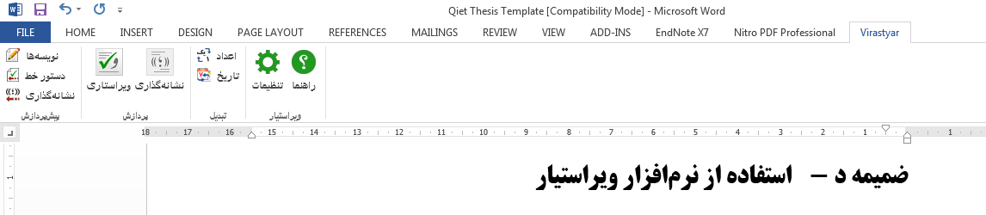
شکل د-1: زبانهی ویراستیار در نرمافزار ورد
نرم‌افزار ویراستیار دارای بخشهای ویراستیاری و نشانهگذاری است. این دو بخش لازم است توسط دانشجویان برای رفع ایرادات احتمالی پایاننامه مورد استفاده قرار گیرند. نکتهی مهم در نرمافزار ویراستیار این است که دانشجو نباید تمامی مواردی که توسط نرمافزار ویراستیار به عنوان ایرادات نگارشی مطرح میشود را قبول کند. به عنوان مثال، در صورتیکه بخش ویراستیاری انتخاب شود، یک پنجره مطابق شکل زیر ظاهر میشود. در این پنجره، نرمافزار پیشنهاد کرده است که عبارت «مورد استفاده» سرهم نوشته شود. در حالی که این پیشنهاد اشتباه است. از اینرو، دانشجو باید تک تک موارد پیشنهادی توسط این نرمافزار را بررسی نموده و تنها مواردی را که درست هستند اعمال کند.

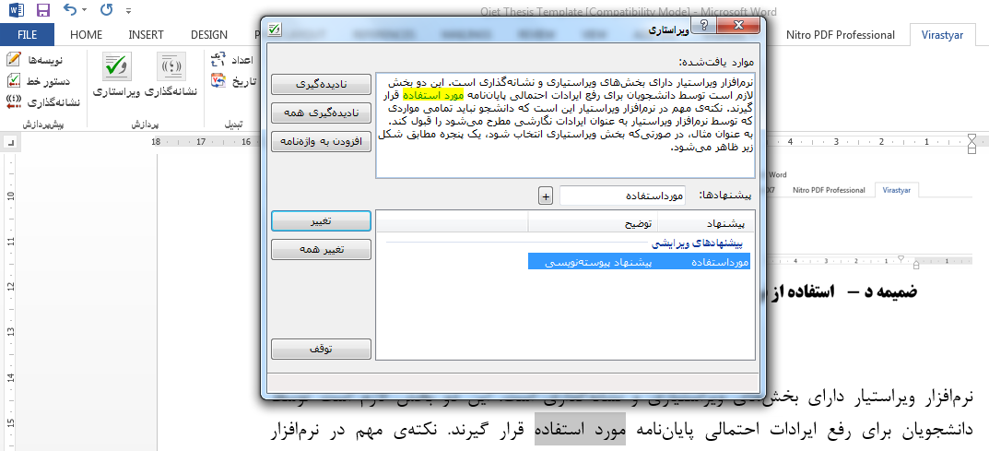
شکل د-2: نمونهای از پیشنهادات اشتباه در نرمافزار ویراستیار
- نكات قابل توجه در ارائه شفاهي
در جلسه ارائه سمينار يا دفاع از پايان‌نامه نكات زير را در نظر بگيريد:
- مدّت زمان اعلام شده براي ارائه دقيقاً رعايت شود.
- تعداد اسلایدها حداكثر يك تا 2/1 برابر زمان داده شده به دقيقه باشد.
- اسلايدها داراي عنوان در بالاي هر كدام و شماره اسلايد از کل اسلايدها در پايين (مثلاً
"6 از 25") باشد.
- سعي شود از قلمه‌ای تا حد ممكن بزرگ استفاده شود و تلاش شود تعداد خطوط در يك اسلايد از5 تا 6 خط تجاوز نكند.
- بهتر است اسلايدها با زمينه روشن و قلم‌ها با رنگ تیره باشد. (براي تبديل رنگ متن معادلات به رنگ دلخواه بايد از قابلیت recolor استفاده نماييد.)
- بجاي جملات كامل، از عبارات ناقص كوتاه به‌صورت شماره‌دار يا بولت دار استفاده گردد.
- داراي فهرست مطالب و نتيجه‌گيري باشد.
- فهرست راهكارهاي قابل انجام در ادامه تحقيقات در زمينه مورد بحث ارائه گردد.
- در دفاع پايان‌نامه، فهرست نوآوری‌ها و مقالات ارسال شده ارائه شود.

فهرست مراجع

واژه نامه پارسي به انگليسي
تمامي لغات پانويسي شده در متن بايد یک‌بار در واژه نامه پارسي به انگليسي به ترتيب حروف الفباي فارسي به‌صورت جدول زير از راست به چپ آورده شود. براي انجام این کار مي‌توانيد از منوي View/DocumentView آيكون Draft را انتخاب كرده و سپس از منوي References/Footnotes آيكون ShowNotes را انتخاب نماييد تا بتوانيد كليّه پانِوِشت‌ها را يكجا ببينيد. با فشردن ماوس بر روي هر پانِوِشت، معادل فارسي آن در متن در پنجره اصلي قابل رؤيت است و مي‌توانيد عبارات را تك تك كپي نماييد. سپس مي‌توانيد با برنامه اِكسل آن‌ها را به ترتيب حروف الفباي فارسي مرتب‌سازی نماييد، و در نهايت، به‌صورت يك جدول به نرم‌افزار مايكروسافت ورد باز گردانيد.

Superscript | بالانويس
Footnote | پانِوِشت
Endnote | پايان‌نِوِشت
Database | پايگاه داده
Single line | تك سطر
Feedback Linearization | خطي سازي با پس خور
Sub-headings | زیر فصل‌ها
Styles | سبك
Gutter | شيرازه
Template file | فايل الگو
Headings | فصل‌ها
Font | قلم

واژه نامه انگليسي به پارسي
به‌طور مشابه لغات پانويسي شده بايد در اينجا به ترتيب حروف الفباي انگليسي و از چپ به راست آورده شود.

Database | پايگاه داده
Endnote | پايان‌نِوِشت
Feedback Linearization | خطي سازي با پس خور
Font | قلم
Footnote | پانِوِشت
Gutter | شيرازه
Headings | فصل‌ها
Single line | تك سطر
Styles | سبك
Sub-headings | زیر فصل‌ها
Superscript | بالانويس
Template file | فايل الگو

Abstract
In this thesis, we …

Quchan University of Technology
Faculty of Engineering
Department of Electrical and Computer Engineering

Thesis Title

Thesis Submitted in Partial Fulfillment of the
Requirements for the Degree of [Bachelor of Science (B.Sc.), Master of Science (M.Sc.), Doctor of Philosophy (Ph.D.)] in Electrical Engineering, [Electronics, Communication Systems, Control Systems, Power Systems]

By:
Student name

Supervisor(s):
Supervisor name(s)

Examiner(s):
Examiner name(s)

Summer 2018

Template
Styles
Font
Footnote
Single line
Gutter
Database
Superscript
Headings
Sub-headings
Feedback Linearization
Endnote
Postscript printer driver
Bullet
[] G. E. Dullerud and F. A. Paganini, “A course in robust control theory: A convex approach,” New York, NY, Springer, 2000.
[] J. Jones, Computer Networks, 2nd Ed. [Online], May 10, 1991 (http://www.atm.com).
[] B. D. O. Anderson, and Y. Liu, “Controller reduction: concept and approaches,” IEEE Transactions on Automatic Control, vol.34, no. 8, pp. 802-812, Aug. 1989.
[] R. J. Vidmar. “On the use of atmospheric plasmas as electromagnetic reflectors,” IEEE Trans. Plasma Sci. [Online]. vol. 21, no. 1,, pp. 876–880, Aug. 1992 (http://www.halcyon.com/pub/journals/21ps03-vidmar).
[] B. Cordons, et. al., “A comparison between model reduction and controller reduction: application to a power nuclear plant,” Proc. 38th IEEE Conference on Decision and Control (CDC), Phoenix, AZ, Dec. 1999, pp. 4625-4630.
[] G. Brandli and M. Dick, “Alternating current fed power supply,” U.S. Patent 4084217, Nov. 4, 1978.
[] E. E. Reber, R. L. Mitchell, and C. G. Carter, “Oxygen absorption in the Earth's atmosphere,” Aerospace Corp., Los Angeles, CA, Tech. Rep. TR-0200 (4230-46)-3, Nov. 1968.
[] K. N. Majeed, “Centralized/local optimal output feedback control and robustness with application to vehicle active suspension”, Ph.D. Dissertation, Dept. ECE, University of Dayton, Dayton, OH, 1989.

